Tag der offenen Tür in allen Vilsbiburger Kinderbetreuungseinrichtungen

Vilsbiburg. Wie schaut die Krippe, der Kindergarten oder der Hort räumlich aus? Welche pädagogischen Schwerpunkte bietet die jeweilige Einrichtung? Wie sind die Öffnungszeiten? Bei der Suche nach dem passenden Betreuungsplatz haben Eltern viele Fragen.

Um Familien bei der Entscheidung zu unterstützen, laden die Kinderbetreuungseinrichtungen der Stadt Vilsbiburg am Samstag, den 26. September, von 9 bis 12 Uhr zum Tag der offenen Tür ein. Die Einrichtungen können an diesem Vormittag ohne Anmeldung und ganz unverbindlich besichtigt werden. Eltern erhalten dabei die Möglichkeit, die Räumlichkeiten kennenzulernen, sich über die pädagogischen Angebote zu informieren und offene Fragen direkt mit den Mitarbeitenden vor Ort zu besprechen.

Beteiligt sind folgende Einrichtungen: Kinderkrippe Klara (ehemalige Kinderkrippe St. Marien), Kindergarten Klara, Kindergarten Seyboldsdorf, Kindergarten St. Elisabeth, Kneipp-Kindergarten Achldorf, Kindergarten St. Martin, Kindergarten Franziskus, Kindergarten Luzia, Naturkindergarten Gänseblümchen, Waldkindergarten, Kindergarten im Kinderhort, die Mittagsbetreuung und der Kinderhort St. Johannes. Darüber hinaus können die Krippengruppen in den Kindergärten St. Martin, Franziskus und Luzia sowie die altersgeöffneten Gruppen im Kindergarten St. Elisabeth und im Kneipp-Kindergarten Achldorf besichtigt werden.

Erste Informationen zu den Kinderbetreuungseinrichtungen finden Eltern auf der Homepage der Stadt Vilsbiburg unter: www.vilsbiburg.de/kita

Anmeldung für das Betreuungsjahr 2027/28
Das Anmeldeportal für das Betreuungsjahr ab September 2027 wird am 1. Oktober 2026 unter www.buergerservice-portal.de/bayern/vilsbiburg/bsp_kita_anmeldung#/ freigeschaltet.
Für die Vergabe der Plätze spielt es keine Rolle, in welcher Reihenfolge die Kinder angemeldet wurde. Der Anmeldezeitraum endet am 28. Februar 2027. Eine Benachrichtigung über den Status der Bedarfsanmeldung erhalten die Eltern voraussichtlich ab Anfang Mai 2027 in ihrem Postfach des BayernPortals.

Bei Fragen zu den einzelnen Einrichtungen können sich Eltern gerne an die jeweilige Einrichtungsleitung oder an Andrea Soller im Rathaus Vilsbiburg, Telefon 08741/305-150, wenden.
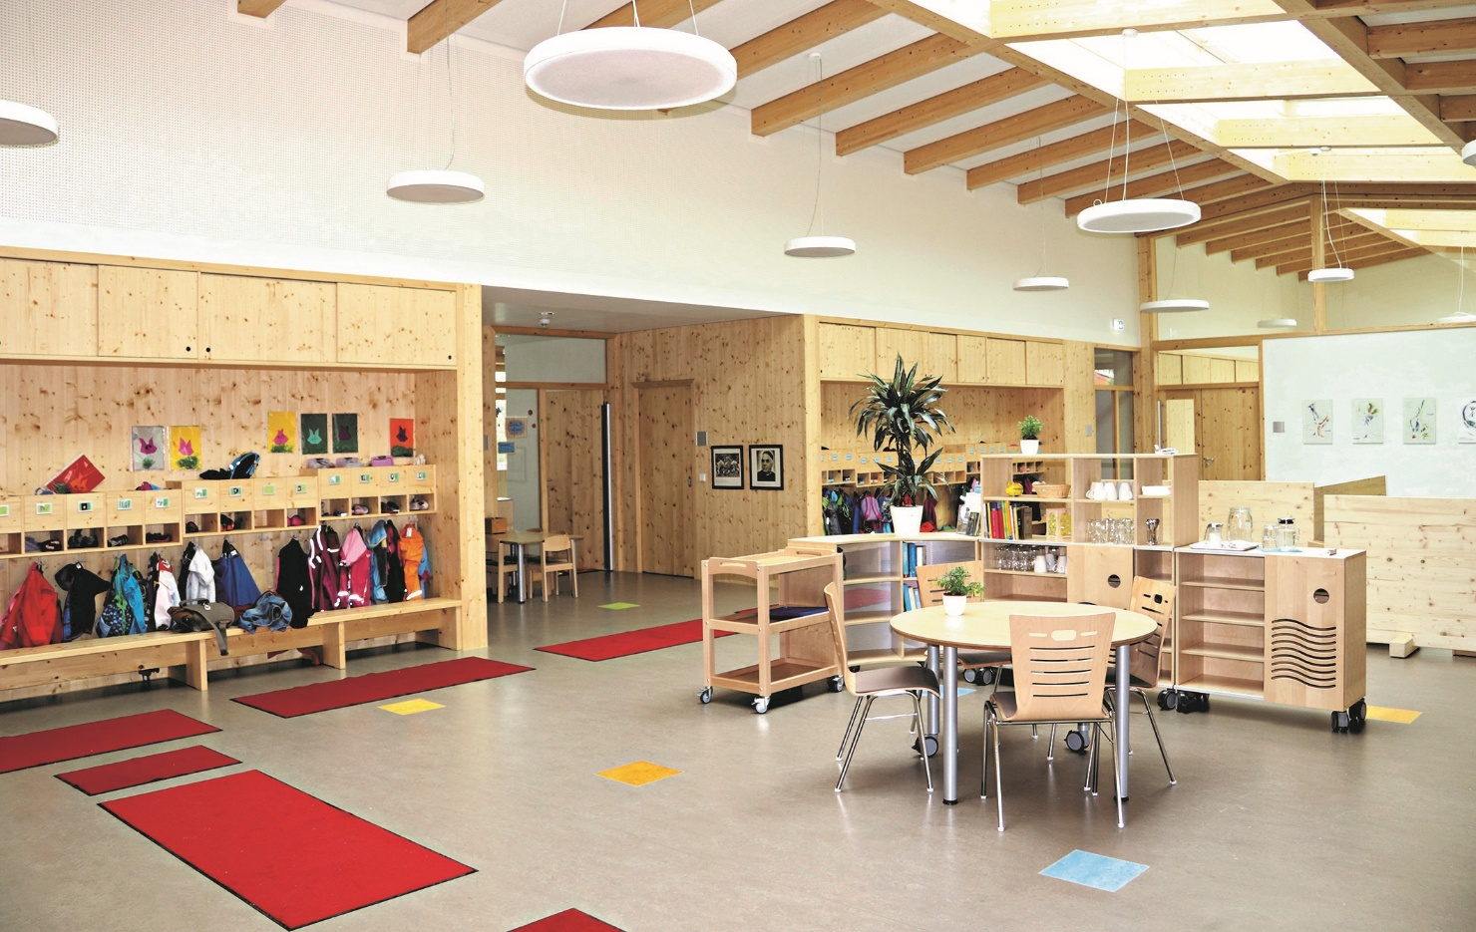

BU: Die Vilsbiburger Kinderbetreuungseinrichtungen laden zum Tag der offenen Tür ein. Foto: Stefan Schütze.

Ansprechpartner für Pressemitteilungen:

Johanna Mattern
Presse- und Öffentlichkeitsarbeit
mattern@vilsbiburg.de
Tel. 08741 305-140

Nähere Informationen zur Stadt Vilsbiburg und den städtischen Einrichtungen erhalten Sie auf unserer Homepage www.vilsbiburg.de.

